**TUẦN 1 THÁNG 1O**

**Thứ tư**

- Tạo hình: In ngón tay vào màu nước tạo thành sản phẩm

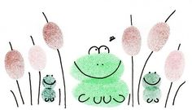

- Tình cảm kỹ năng xã hội: Tên, tuổi, giới tính

**Thứ năm**

- Kể chuyện: gà trống và vịt bầu



- Kĩ năng vận động tinh: Vẽ nét thẳng (trang 1)

**Thứ hai**

- Âm nhạc: Vận động theo nhạc “Đi học về”.

- Toán: Nhận biết hình tam giác, hình chữ nhật

**Thứ ba**

- Nhận thức: Giới thiệu về bản thân

- Tập khám phá khoa học: bạn trai – bạn gái (trang 2,3)

Tháng 10 cô cho bé tìm hiểu về bản thân bé, ba mẹ giúp cô đem cho bé một tấm hình của bé nhé.

**Thứ sáu**

- Thể chất: Tự đập bắt bóng liên tục (3 lần).

- Làm quen chữ viết:

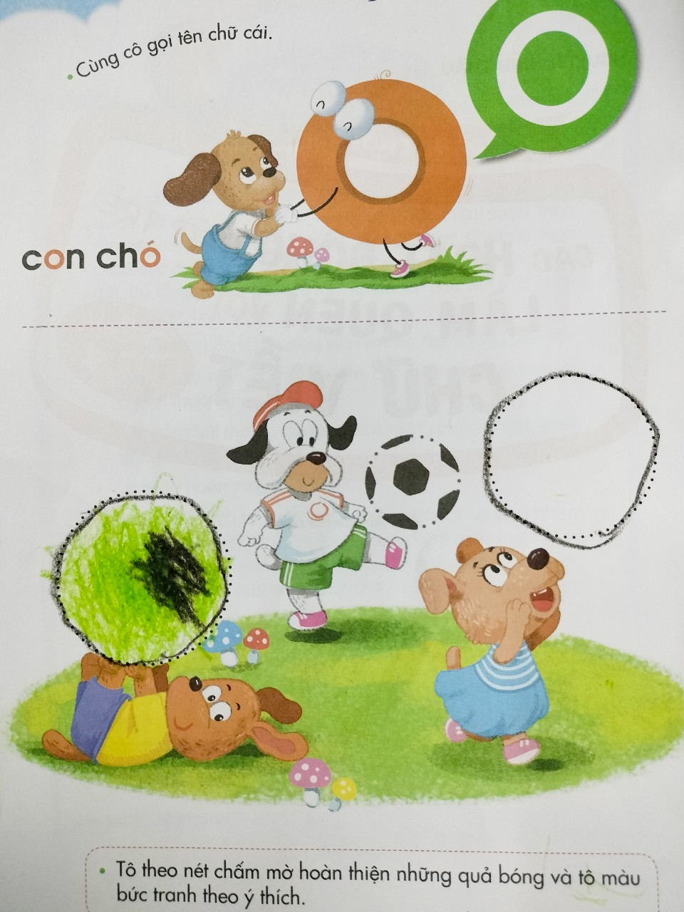

**ĐÔI MẮT CỦA EM**

Đôi mắt xinh xinh

Đôi mắt tròn tròn

Giúp em nhìn thấy

Mọi vật xung quanh

Em yêu em quý

Đôi mắt xinh xinh

Giữ cho đôi mắt

Ngày càng sáng hơn

*Lê Thị Mỹ Phương*

**MÚA CHO MẸ XEM**

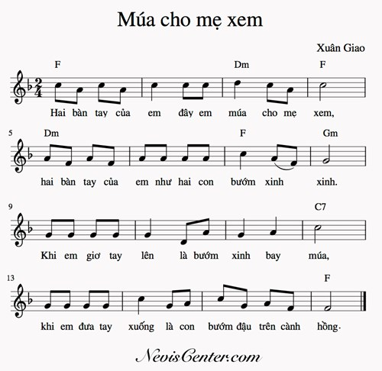

**Thứ tư**

- Nhận thức: Cao hơn – thấp hơn

- Rèn kỹ năng tô màu

**Thứ năm**

- Thể chất: Chuyền bắt bóng 2 bên theo hàng ngang

- Thực hành kĩ năng vận động tinh: Vẽ theo nét từ trên xuống dưới

**TUẦN 2 THÁNG 10**

**Thứ hai**

- Âm nhạc: Vận động theo nhạc “Chiếc khăn tay”

- Nghe truyện: Con cảm ơn ạ!

**Thứ ba**

- TC-KNXH: Nhận biết hành vi đúng-sai, tốt – xấu

- Tạo hình: Xé vụn

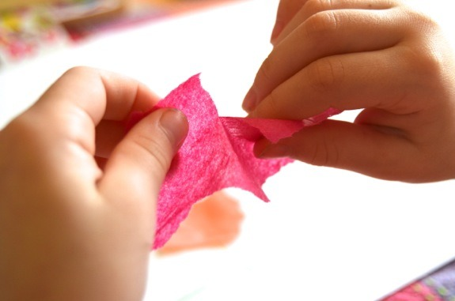

**Dung dăng dung dẻ**

Dung dăng dung dẻ  
Dắt trẻ đi chơi  
Đến ngõ nhà trời  
Lạy cậu lạy mợ  
Cho chó về quê  
Cho dê đi học  
Cho cóc ở nhà  
Cho gà bới bếp  
Xì xà xì xụp  
Ngồi thụp xuống đây

Nguồn: sưu tầm.

**Thứ sáu**

- Ngôn ngữ: Kể chuyện “Chú vịt xám”

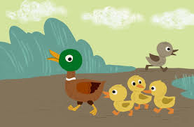

- Làm quen chữ viết: Chữ Ô

**TUẦN 3 THÁNG 10**

**Thứ tư**

- Kỹ năng sống: Những đồ vật gây nguy hiểm

LQVC: Chữ Ơ

**Thứ năm**

- Thể chất: Bật xa 20-25cm

- TH KNVDT: Vẽ theo nét cong ngắn

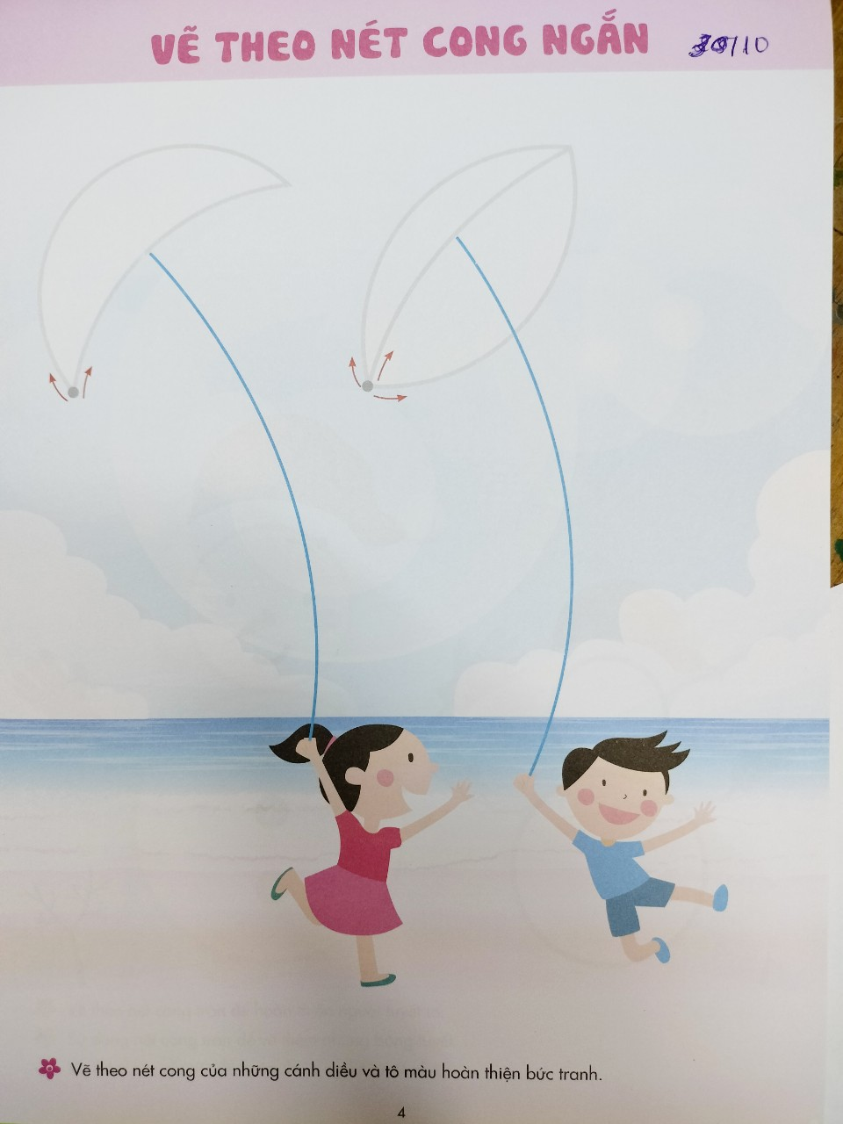

**Thứ hai**

- Âm nhạc: Vận động theo nhạc “ Tay thơm tay ngoan”

- KPKH: Mỗi vật được đựng trong một hộp phù hợp

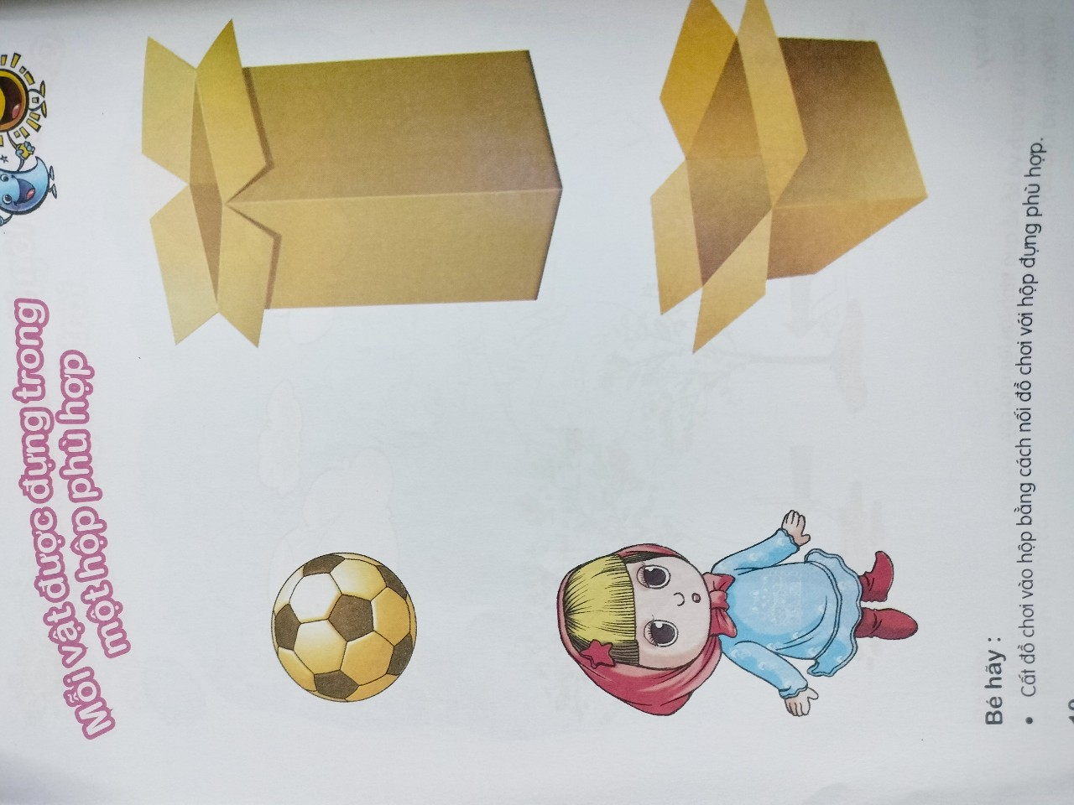

**Thứ ba**

- MTXQ: Gương mặt bé

- LQVT: số lượng trong phạm vi 1.

**Thứ sáu**

- Ngôn ngữ: Kể chuyện “Mỗi người một việc”

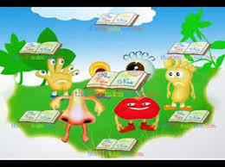

- Tạo hình: Dán thêm mắt, mũi, miệng cho gương mặt bé.

**TUẦN 4 THÁNG 1O**

**Thứ hai**

- Âm nhạc: VĐTN: "Vận động theo ý thích"

- KPKH: Lăn và không lăn

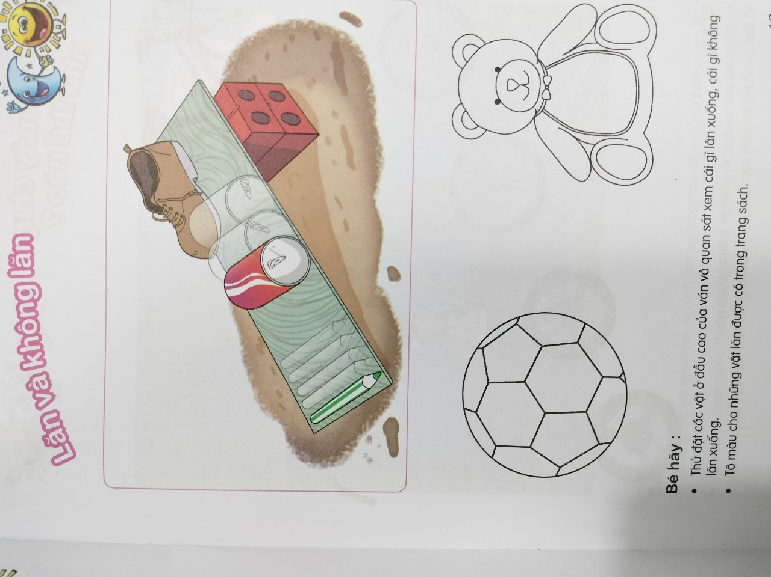

**Thứ ba**

- Nhận thức: Toán “1 và nhiều”

- TH KNVDT: Vẽ theo nét từ trái sang phải

**Thứ tư**

- Tạo hình: Chấm ống hút vào màu nước tạo thành lông gà

- LQVT: phía trước- phía sau

**Thứ năm**

- Thể chất: Bước lên xuống bục cao

- LQCV: Chữ A

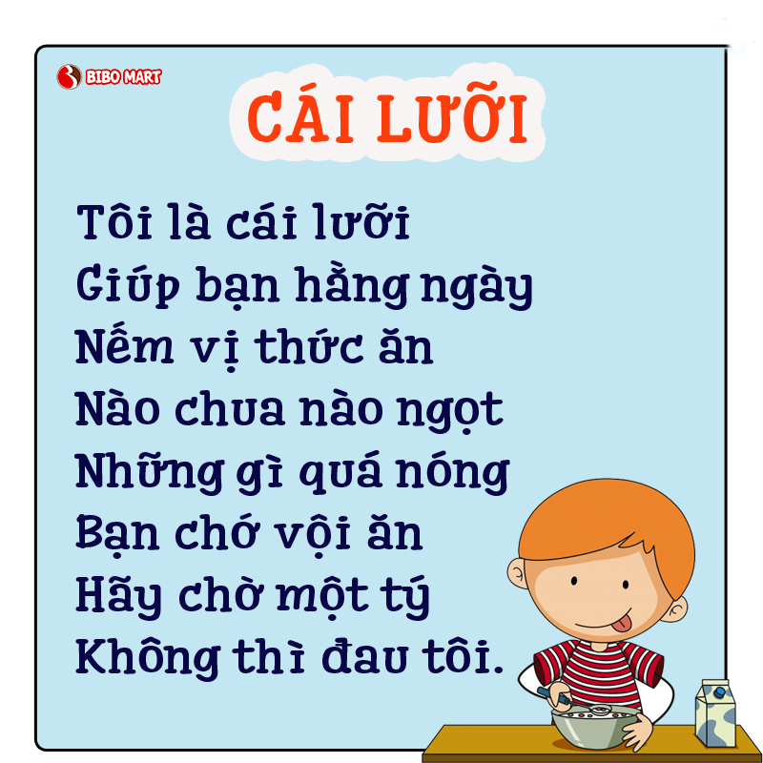

**Thứ sáu**

- Ngôn ngữ: Kể chuyện “Chú thỏ tinh khôn”

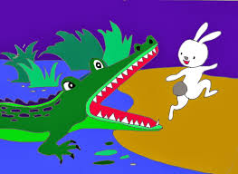

**Thứ hai**

- Tạo hình: Vẽ bánh tròn



- Tập LQVT: Hình vuông, hình tròn, hình tam giác, hình chữ nhật

**Thứ ba**

- Ngôn ngữ: Kể chuyện “Quả trứng của ai”

- TK KNVDT: Xé dải

**Thứ tư**

- Âm nhạc: VĐTN: "Mẹ đi vắng"

- Thơ: Gấu qua cầu

**Thứ năm**

- Thể chất: Ném xa bằng 1 tay

- Nhận thức: Sử dụng các hình học để chắp ghép

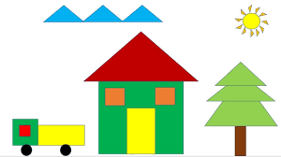

**TUẦN 5 THÁNG 10**

